T.C.
İÇİŞLERİ BAKANLIĞI
Sahil Güvenlik Komutanlığı
GÜNCEL FAALİYETLER
01-02 Aralık 2021

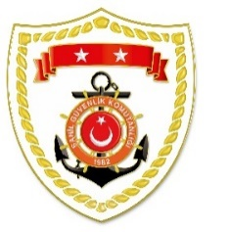
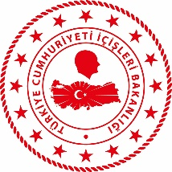

Karadeniz Bölgesi
S.  No | TARİH | MEVKİ VE ZAMAN | KURTARILAN SAYISI | KURTARILAN/  YEDEKLENEN TEKNE SAYISI | AÇIKLAMA
1 | 01 Aralık 2021 | ZONGULDAK/Ereğli  05.30 | - | - | Ereğli Limanı içerisinde 1 şahsın kayıp olduğunun bildirilmesi üzerine icra edilen arama kurtarma faaliyetleri neticesinde  02 Aralık 2021 tarihinde bahse konu şahsın cansız bedeni sahilden 4 metre açıkta ve 8 metre derinlikte tespit edilerek Karadeniz Ereğli Limanı’nda 112 Acil Sağlık Ambulansı personeline teslim edilmiştir.

